О Детском телефоне доверия
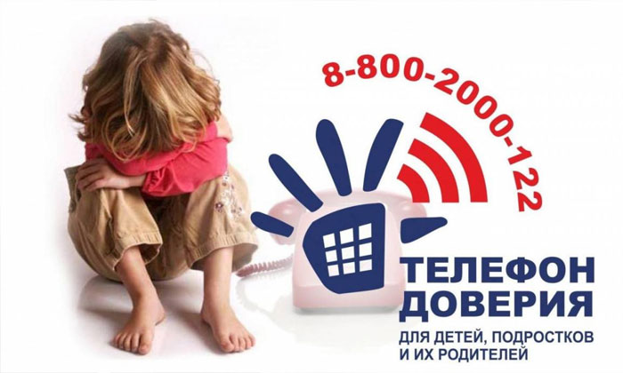

Единый Общероссийский телефон доверия для детей, подростков и их родителей 8-800-2000-122 заработал 1 сентября 2010 года.

Принципы работы единого федерального номера телефона доверия для детей, подростков и их родителей
- набираете номер
- происходит определение региона, из которого звонят
- звонок переадресуется в службу вашего региона
- если линия занята, звонок переадресуется во вторую службу этого региона и т.д., пока не ответит психолог
В службе телефона доверия работают прошедшие специальную подготовку психологи-консультанты.
Их главная задача — снять остроту психоэмоционального напряжения, переживаний, которые испытывает звонящий в данный момент, и уберечь юного или взрослого собеседника от опрометчивых и опасных поступков.
- вместе с абонентом проанализировать ситуацию
- выявить ее причины
- подсказать алгоритмы выхода из сложившегося положения
- мотивировать человека на то, чтобы он сам постарался решить проблему
Общение с психологом абсолютно анонимно: называть свое имя, фамилию адрес никто не потребует, cчета за разговор, каким бы длительным он не получился, не последует — звонок с любого мобильного или стационарного телефона бесплатный.
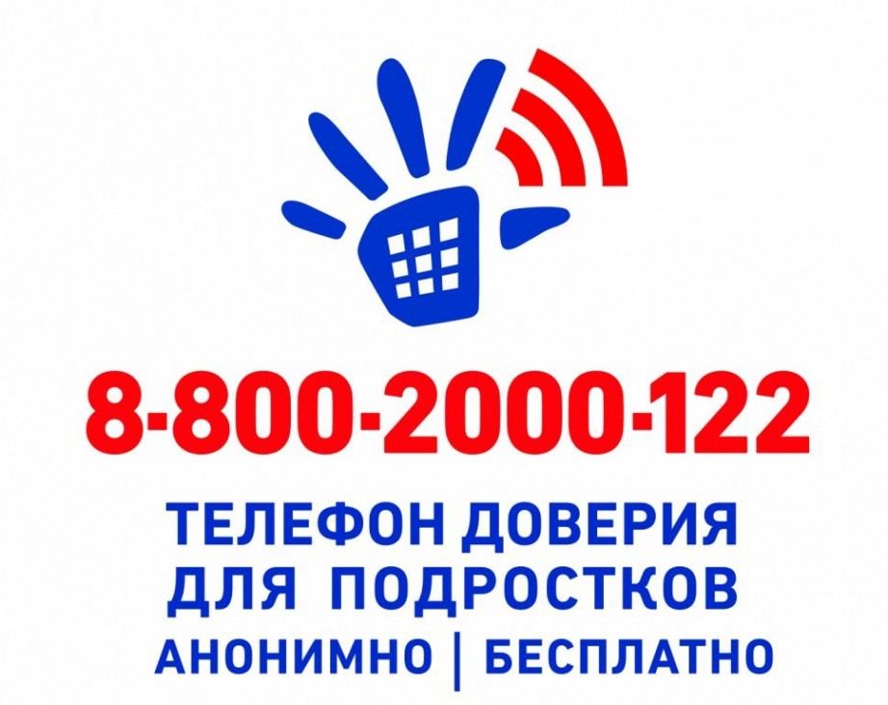

Детский телефон доверия работает ради того, чтобы дети, их родители да и просто люди, неравнодушные к беде живущего рядом ребенка, могли вовремя получить помощь профессионального психолога.

Детский Телефон доверия. Круглосуточно,бесплатно, конфиденциально.

В соответствии с постановлением Республиканской комиссии по делам несовершеннолетних и защите их прав с мая 2015 года в Республике Крым работает круглосуточный детский «телефон доверия» с номерами: +79780000738, 88002000122. При звонке на эти номера дети, подростки и их родители, иные граждане могут получить экстренную психологическую помощь, которую оказывают специалисты Крымского республиканского центра социальных служб для семьи, детей и молодежи.
